DOM. Часть I

1. Разминаем пальцы

Возьмите файлы с готовой разметкой и стилями по этим ссылкам:

[HTML разметка](https://learn.paradox.red/js/task/task_5/first/index.html)

[CSS стили](https://learn.paradox.red/js/task/task_5/first/style.css)

Там в HTML файле уже содержится готовая разметка. Вам же нужно, используя методы DOM API, написать код для создания точно такой же разметки (всё, что внутри body) поэлементно, через метод createElement.

1. Верните всю разметку макета обратно в HTML, кроме разметки карточки (div.card и весь внутренний набор разметки).

Напишите скрипт, который будет через каждый 2000 мс создавать и добавлять новую карточку, пока их не станет 6 штук.

Причём, при каждом новом добавлении картинки img, к ссылке в неё нужно добавлять уникальный параметр – это может быть счётчик, или просто рандомное число. Чтобы ссылки на картинки выглядели следующим образом:

<https://thispersondoesnotexist.com/image?1>

<https://thispersondoesnotexist.com/image?2>

<https://thispersondoesnotexist.com/image?3>

и т.д.

1. Разработайте функцию для генерации случайных имён. Для этого вам нужно иметь массив имён и массив фамилий, из которых функция будет формировать случайное имя.

Используйте эту функцию, чтобы помещать случайное имя на текст для каждой карточки.

1. Добавьте обработчик события click для каждой карточки, по которому эта карточка должна удаляться с экрана, и после этого, через 5000 мс – появляться новая.
2. Измените разметку таким образом, чтобы на экране оставалась одна большая карточка посередине, а с двух сторон от неё, по бокам, находились две панели.

Пример того как должно получиться на картинке ниже:

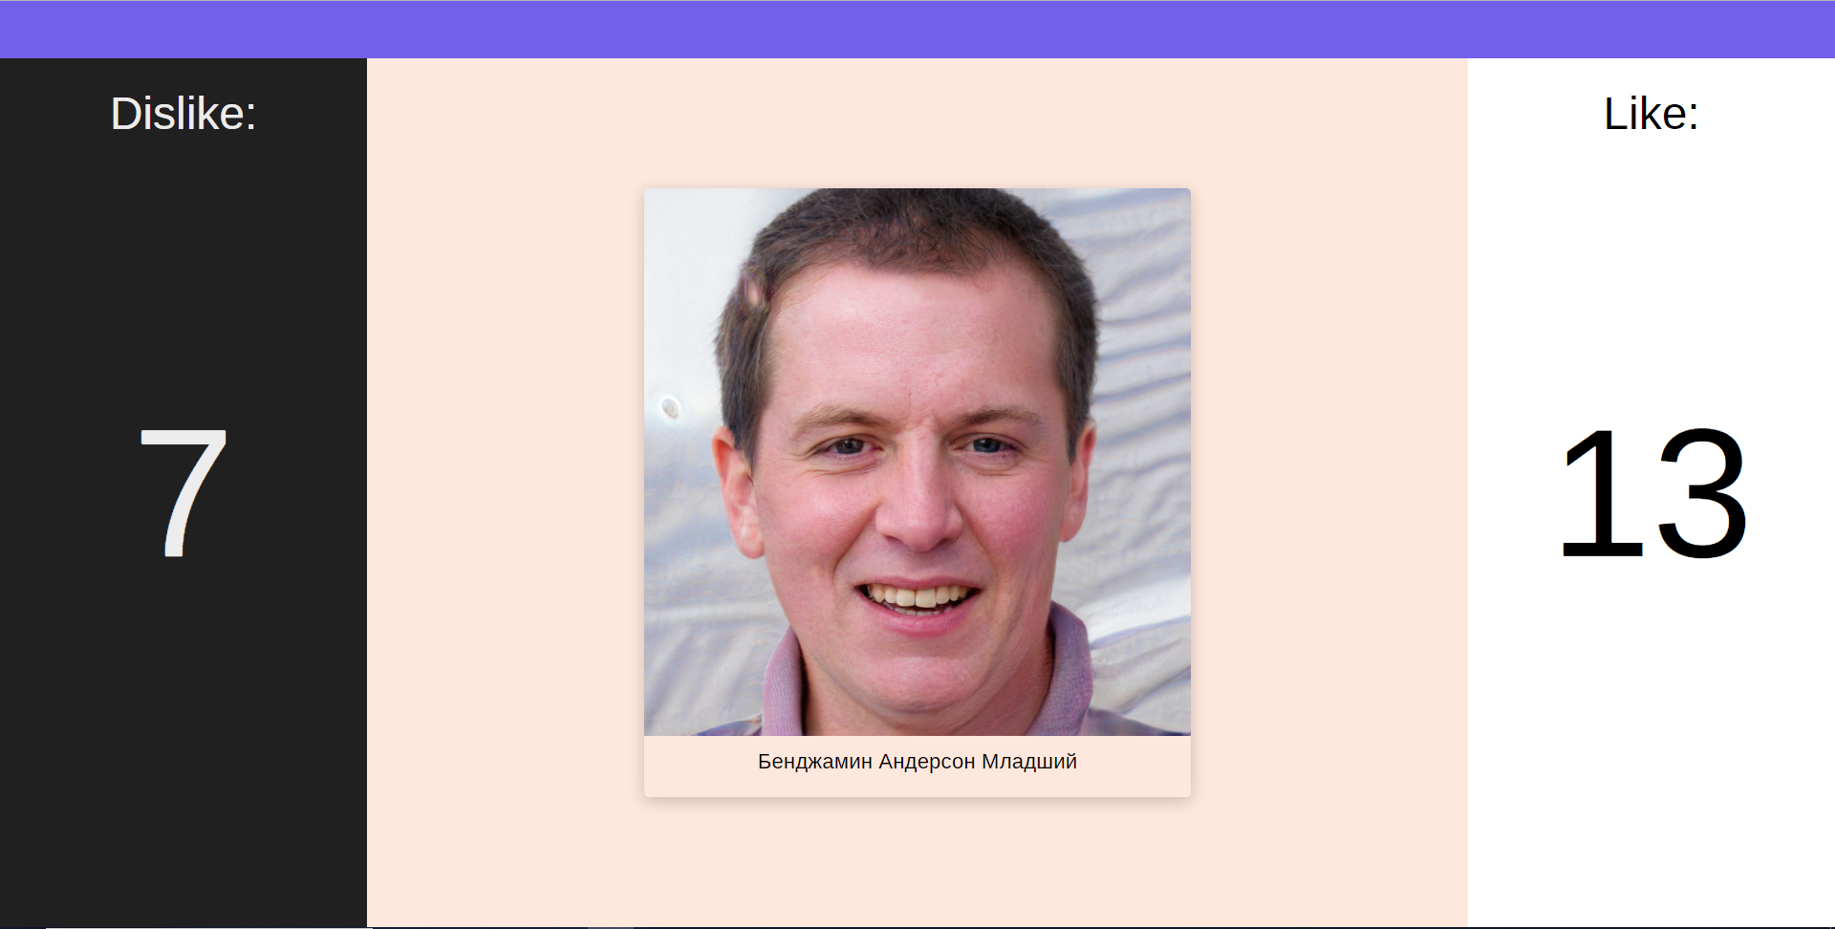

В общем, должно получиться что-то вроде Tinder-а, приложения, где можно лайкать/дизлайкать постоянно меняющиеся фотографии.

Идея в том, что при клики на правую половину изображения должен засчитывать лайк, а по нажатию на левую половину изображения – дизлайк. Это нужно сделать с помощью двух абсолютно позиционированных невидимых div-а. Один на левой стороне картинки, другой – на правой.

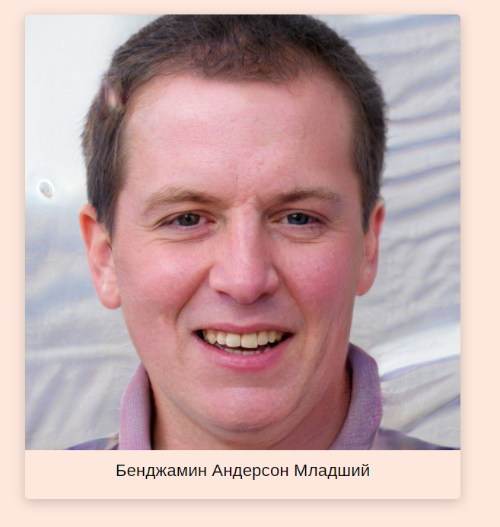

И на эти невидимые дивы нужно повесить обработчики, которые будут менять изображение и увеличивать счётчик лайков/дизлайков.

В соответствии со счётчиком должны обновляться цифры на боковых панелях.

Картинку можно менять просто изменяя ссылку у img в атрибуте src, добавляя рандомный параметр запроса.

*Дополнительное задание: сделать так, чтобы состояние счётчика лайков-дизлайков сохранялось в браузере (в cookie или локальном хранилище), и при повторном посещении страницы восстанавливалось оттуда.